Tên : Hoàng Vũ An
MSSV : 25000291
package ONTAP_GK;

public class Customer {
private int id;
private String name;
private String gender; // "Nam" hoặc "Nu"
private int age;
private String blood; // "A", "B", "AB", "O"

public Customer(int id, String name, String gender, int age, String blood) {
this.id = id;
this.name = name;
this.gender = gender;
this.age = age;
this.blood = blood;
}

public int getId() { return id; }
public String getName() { return name; }
public String getGender() { return gender; }
public int getAge() { return age; }
public String getBlood() { return blood; }

// Lấy tên chính (từ cuối cùng của họ và tên) phục vụ sắp xếp
public String getFirstName() {
String trimmed = name.trim();
int lastSpaceIndex = trimmed.lastIndexOf(" ");
if (lastSpaceIndex == -1) {
return trimmed;
}
return trimmed.substring(lastSpaceIndex + 1);
}

// In một dòng định dạng bảng
public void printRow() {
System.out.printf("| %-8d | %-25s | %-8s | %-5d | %-9s |\n", id, name, gender, age, blood);
}

// Chuyển đối tượng thành định dạng CSV để lưu file
public String toFileString() {
return id + "," + name + "," + gender + "," + age + "," + blood;
}
}
____________________________________________
package ONTAP_GK;

import java.io.*;
import java.util.*;

import java.io.*;
import java.util.*;

public class CustomerBST {
Node root;

public CustomerBST() {
root = null;
}

// Chèn 1 node vào cây BST so sánh theo customer_ID
public void insert(Customer customer) {
root = insertRec(root, customer);
}

private Node insertRec(Node current, Customer customer) {
if (current == null) {
return new Node(customer);
}
if (customer.getId() < current.data.getId()) {
current.left = insertRec(current.left, customer);
} else if (customer.getId() > current.data.getId()) {
current.right = insertRec(current.right, customer);
} else {
System.out.println("(!) ID " + customer.getId() + " da ton tai, khong the them.");
}
return current;
}

// --- YÊU CẦU 1: Nhập 1 danh sách khách hàng từ bàn phím vào cây BST ---
public void inputCustomerList(Scanner scanner) {
int n = 0;
while (true) {
try {
System.out.print("Nhap so luong khach hang can them vao danh sach: ");
n = Integer.parseInt(scanner.nextLine().trim());
if (n <= 0) {
System.out.println("So luong phai lon hon 0. Vui long nhap lai!");
continue;
}
break;
} catch (NumberFormatException e) {
System.out.println("Vui long nhap mot so nguyen hop le!");
}
}

for (int i = 1; i <= n; i++) {
System.out.println("\n--- Nhap khach hang thu " + i + "/" + n + " ---");
int id;
while (true) {
try {
System.out.print("Nhap ID: ");
id = Integer.parseInt(scanner.nextLine().trim());
if (searchById(id) != null) {
System.out.println("(!) ID " + id + " da ton tai trong cay BST. Vui long nhap ID khac!");
continue;
}
break;
} catch (NumberFormatException e) {
System.out.println("ID phai la so nguyen!");
}
}

System.out.print("Nhap Ho va Ten: ");
String name = scanner.nextLine().trim();

String gender;
while (true) {
System.out.print("Nhap Gioi tinh (Nam/Nu): ");
gender = scanner.nextLine().trim();
if (gender.equalsIgnoreCase("Nam") || gender.equalsIgnoreCase("Nu")) {
gender = gender.equalsIgnoreCase("Nam") ? "Nam" : "Nu";
break;
}
System.out.println("Gioi tinh chi duoc nhap 'Nam' hoac 'Nu'!");
}

int age;
while (true) {
try {
System.out.print("Nhap Tuoi: ");
age = Integer.parseInt(scanner.nextLine().trim());
if (age <= 0 || age > 150) {
System.out.println("Tuoi phai tu 1 den 150!");
continue;
}
break;
} catch (NumberFormatException e) {
System.out.println("Tuoi phai la so nguyen!");
}
}

String blood;
while (true) {
System.out.print("Nhap Nhom mau (A/B/AB/O): ");
blood = scanner.nextLine().trim().toUpperCase();
if (blood.equals("A") || blood.equals("B") || blood.equals("AB") || blood.equals("O")) {
break;
}
System.out.println("Nhom mau khong hop le! Chi chap nhan: A, B, AB, O.");
}

insert(new Customer(id, name, gender, age, blood));
System.out.println("-> Da them khach hang ID " + id + " vao cay BST.");
}

System.out.println("\n=> DA HOAN TAT NHAP " + n + " KHACH HANG VAO CAY BST!");
}

// Hàm phụ trợ: Lấy danh sách khách hàng bằng duyệt In-Order (L-N-R)
public List<Customer> getAllCustomers() {
List<Customer> list = new ArrayList<>();
inOrderTraversal(root, list);
return list;
}

private void inOrderTraversal(Node current, List<Customer> list) {
if (current != null) {
inOrderTraversal(current.left, list);
list.add(current.data);
inOrderTraversal(current.right, list);
}
}

public static void printTableHeader() {
System.out.println("+----------+---------------------------+----------+-------+-----------+");
System.out.printf("| %-8s | %-25s | %-8s | %-5s | %-9s |\n", "ID", "Ho va Ten", "Gioi tinh", "Tuoi", "Nhom mau");
System.out.println("+----------+---------------------------+----------+-------+-----------+");
}

public static void printTableFooter() {
System.out.println("+----------+---------------------------+----------+-------+-----------+");
}

// --- YÊU CẦU 2: Xuất danh sách theo định dạng bảng ---
public void displayAll() {
List<Customer> list = getAllCustomers();
if (list.isEmpty()) {
System.out.println("Danh sach khach hang dang trong!");
return;
}
printTableHeader();
for (Customer c : list) {
c.printRow();
}
printTableFooter();
}

// --- YÊU CẦU 3: Tuổi trung bình, khách hàng lớn tuổi nhất, nhỏ tuổi nhất ---
public void calculateAgeStats() {
List<Customer> list = getAllCustomers();
if (list.isEmpty()) {
System.out.println("Danh sach trong, khong co du lieu thong ke!");
return;
}

int totalAge = 0;
Customer oldest = list.get(0);
Customer youngest = list.get(0);

for (Customer c : list) {
totalAge += c.getAge();
if (c.getAge() > oldest.getAge()) oldest = c;
if (c.getAge() < youngest.getAge()) youngest = c;
}

double avgAge = (double) totalAge / list.size();
System.out.printf("- Tuoi trung binh cua khach hang: %.2f\n", avgAge);
System.out.println("- Khach hang lon tuoi nhat (" + oldest.getAge() + " tuoi): " + oldest.getName() + " (ID: " + oldest.getId() + ")");
System.out.println("- Khach hang nho tuoi nhat (" + youngest.getAge() + " tuoi): " + youngest.getName() + " (ID: " + youngest.getId() + ")");
}

// --- YÊU CẦU 4: Xuất danh sách theo giới tính & nhóm máu ---
public void filterCustomers() {
List<Customer> list = getAllCustomers();
if (list.isEmpty()) {
System.out.println("Danh sach trong!");
return;
}

System.out.println("\n--- DANH SACH KHACH HANG NAM ---");
printFilteredList(list, c -> c.getGender().equalsIgnoreCase("Nam"));

System.out.println("\n--- DANH SACH KHACH HANG NU ---");
printFilteredList(list, c -> c.getGender().equalsIgnoreCase("Nu"));

System.out.println("\n--- DANH SACH KHACH HANG NHOM MAU A ---");
printFilteredList(list, c -> c.getBlood().equalsIgnoreCase("A"));

System.out.println("\n--- DANH SACH KHACH HANG NHOM MAU B ---");
printFilteredList(list, c -> c.getBlood().equalsIgnoreCase("B"));

System.out.println("\n--- DANH SACH KHACH HANG NHOM MAU O ---");
printFilteredList(list, c -> c.getBlood().equalsIgnoreCase("O"));
}

private interface FilterCondition {
boolean test(Customer c);
}

private void printFilteredList(List<Customer> list, FilterCondition condition) {
boolean found = false;
printTableHeader();
for (Customer c : list) {
if (condition.test(c)) {
c.printRow();
found = true;
}
}
printTableFooter();
if (!found) {
System.out.println("(Khong co khach hang thoa man)");
}
}

// --- YÊU CẦU 5: Sắp xếp theo tên và xuất danh sách khách hàng nam ---
public void sortAndDisplayMaleCustomers() {
List<Customer> males = new ArrayList<>();
for (Customer c : getAllCustomers()) {
if (c.getGender().equalsIgnoreCase("Nam")) {
males.add(c);
}
}

if (males.isEmpty()) {
System.out.println("Khong co khach hang nam nao trong danh sach!");
return;
}

males.sort((c1, c2) -> c1.getFirstName().compareToIgnoreCase(c2.getFirstName()));

System.out.println("\n=== DANH SACH KHACH HANG NAM DA SAP XEP THEO TEN ===");
printTableHeader();
for (Customer c : males) {
c.printRow();
}
printTableFooter();
}

// --- YÊU CẦU 6: Khách hàng nam lớn tuổi nhất, nhỏ tuổi nhất ---
public void findOldestAndYoungestMale() {
Customer oldestMale = null;
Customer youngestMale = null;

for (Customer c : getAllCustomers()) {
if (c.getGender().equalsIgnoreCase("Nam")) {
if (oldestMale == null || c.getAge() > oldestMale.getAge()) {
oldestMale = c;
}
if (youngestMale == null || c.getAge() < youngestMale.getAge()) {
youngestMale = c;
}
}
}

if (oldestMale == null) {
System.out.println("Khong co khach hang nam trong danh sach!");
return;
}

System.out.println("\n=== THONG KE KHACH HANG NAM THEO TUOI ===");
System.out.println("- Khach hang nam lon tuoi nhat: " + oldestMale.getName() + " (" + oldestMale.getAge() + " tuoi, ID: " + oldestMale.getId() + ")");
System.out.println("- Khach hang nam nho tuoi nhat: " + youngestMale.getName() + " (" + youngestMale.getAge() + " tuoi, ID: " + youngestMale.getId() + ")");
}

// --- YÊU CẦU 7: Tìm kiếm theo ID ---
public Customer searchById(int id) {
return searchRec(root, id);
}

private Customer searchRec(Node current, int id) {
if (current == null) {
return null;
}
if (id == current.data.getId()) {
return current.data;
}
if (id < current.data.getId()) {
return searchRec(current.left, id);
}
return searchRec(current.right, id);
}

// --- YÊU CẦU 8: Xóa theo ID ---
public boolean deleteById(int id) {
if (searchById(id) == null) {
return false;
}
root = deleteRec(root, id);
return true;
}

private Node deleteRec(Node current, int id) {
if (current == null) return null;

if (id < current.data.getId()) {
current.left = deleteRec(current.left, id);
} else if (id > current.data.getId()) {
current.right = deleteRec(current.right, id);
} else {
// Trường hợp node lá hoặc có 1 con
if (current.left == null) return current.right;
if (current.right == null) return current.left;

// Trường hợp node có 2 con: tìm node nhỏ nhất bên cây con phải
Node minNode = findMin(current.right);
current.data = minNode.data;
current.right = deleteRec(current.right, minNode.data.getId());
}
return current;
}

private Node findMin(Node node) {
while (node.left != null) {
node = node.left;
}
return node;
}

// --- YÊU CẦU 9: Lưu file và Đọc file ---
public void saveToFile(String filename) {
List<Customer> list = getAllCustomers();
try (BufferedWriter bw = new BufferedWriter(new FileWriter(filename))) {
for (Customer c : list) {
bw.write(c.toFileString());
bw.newLine();
}
System.out.println("-> Da luu thanh cong " + list.size() + " khach hang vao file: " + filename);
} catch (IOException e) {
System.out.println("Loi khi luu file: " + e.getMessage());
}
}

public void loadFromFile(String filename) {
File file = new File(filename);
if (!file.exists()) {
System.out.println("(!) File '" + filename + "' chua ton tai. Chuong trinh khoi tao cay rong.");
return;
}

try (BufferedReader br = new BufferedReader(new FileReader(filename))) {
String line;
int count = 0;
while ((line = br.readLine()) != null) {
line = line.trim();
if (line.isEmpty()) continue;
String[] parts = line.split(",");
if (parts.length == 5) {
int id = Integer.parseInt(parts[0].trim());
String name = parts[1].trim();
String gender = parts[2].trim();
int age = Integer.parseInt(parts[3].trim());
String blood = parts[4].trim();
insert(new Customer(id, name, gender, age, blood));
count++;
}
}
System.out.println("-> Da doc thanh cong " + count + " khach hang tu file: " + filename);
} catch (Exception e) {
System.out.println("Loi khi doc file: " + e.getMessage());
}
}
}
________________________________________________
package ONTAP_GK;

import java.util.Scanner;

import java.util.Scanner;

public class Main {
private static final String FILE_NAME = "customers.txt";

public static void main(String[] args) {
Scanner scanner = new Scanner(System.in);
CustomerBST bst = new CustomerBST();

// Nạp dữ liệu từ file khi khởi động nếu file đã tồn tại
System.out.println("=== KHOI DONG HE THONG QUAN LY KHACH HANG ===");
bst.loadFromFile(FILE_NAME);

int choice = -1;
do {
System.out.println("\n============= MENU QUAN LY BST CUSTOMER =============");
System.out.println("1. Nhap 1 danh sach khach hang vao cay BST");
System.out.println("2. Xuat danh sach khach hang (dinh dang bang)");
System.out.println("3. Tinh tuoi TB, tim khach hang lon tuoi / nho tuoi nhat");
System.out.println("4. Xuat DS theo gioi tinh (Nam, Nu) va nhom mau (A, B, O)");
System.out.println("5. Sap xep va xuat danh sach khach hang Nam theo ten");
System.out.println("6. Tim khach hang Nam lon tuoi nhat & nho tuoi nhat");
System.out.println("7. Tim kiem khach hang theo ID");
System.out.println("8. Xoa khach hang theo ID");
System.out.println("9. Luu danh sach khach hang hien tai ra file");
System.out.println("0. Thoat chuong trinh");
System.out.print("Moi ban chon chuc nang (0-9): ");

try {
choice = Integer.parseInt(scanner.nextLine().trim());
} catch (NumberFormatException e) {
System.out.println("Vui long nhap so nguyen hop le!");
continue;
}

switch (choice) {
case 1:
bst.inputCustomerList(scanner);
break;

case 2:
System.out.println("\n=== DANH SACH KHACH HANG HIEN CO ===");
bst.displayAll();
break;

case 3:
System.out.println("\n=== THONG KE DO TUOI KHACH HANG ===");
bst.calculateAgeStats();
break;

case 4:
bst.filterCustomers();
break;

case 5:
bst.sortAndDisplayMaleCustomers();
break;

case 6:
bst.findOldestAndYoungestMale();
break;

case 7:
System.out.print("\nNhap ID khach hang can tim: ");
try {
int searchId = Integer.parseInt(scanner.nextLine().trim());
Customer found = bst.searchById(searchId);
if (found != null) {
System.out.println("-> Da tim thay khach hang:");
CustomerBST.printTableHeader();
found.printRow();
CustomerBST.printTableFooter();
} else {
System.out.println("-> Khong tim thay khach hang co ID: " + searchId);
}
} catch (NumberFormatException e) {
System.out.println("ID phai la so nguyen!");
}
break;

case 8:
System.out.print("\nNhap ID khach hang can xoa: ");
try {
int deleteId = Integer.parseInt(scanner.nextLine().trim());
boolean deleted = bst.deleteById(deleteId);
if (deleted) {
System.out.println("-> Da xoa thanh cong khach hang co ID: " + deleteId);
} else {
System.out.println("-> Khong tim thay khach hang co ID: " + deleteId + " de xoa.");
}
} catch (NumberFormatException e) {
System.out.println("ID phai la so nguyen!");
}
break;

case 9:
bst.saveToFile(FILE_NAME);
break;

case 0:
bst.saveToFile(FILE_NAME);
System.out.println("Tam biet! Chuong trinh ket thuc.");
break;

default:
System.out.println("Lua chon khong hop le, vui long chon tu 0 den 9.");
}
} while (choice != 0);

scanner.close();
}
}
___________________________________________________
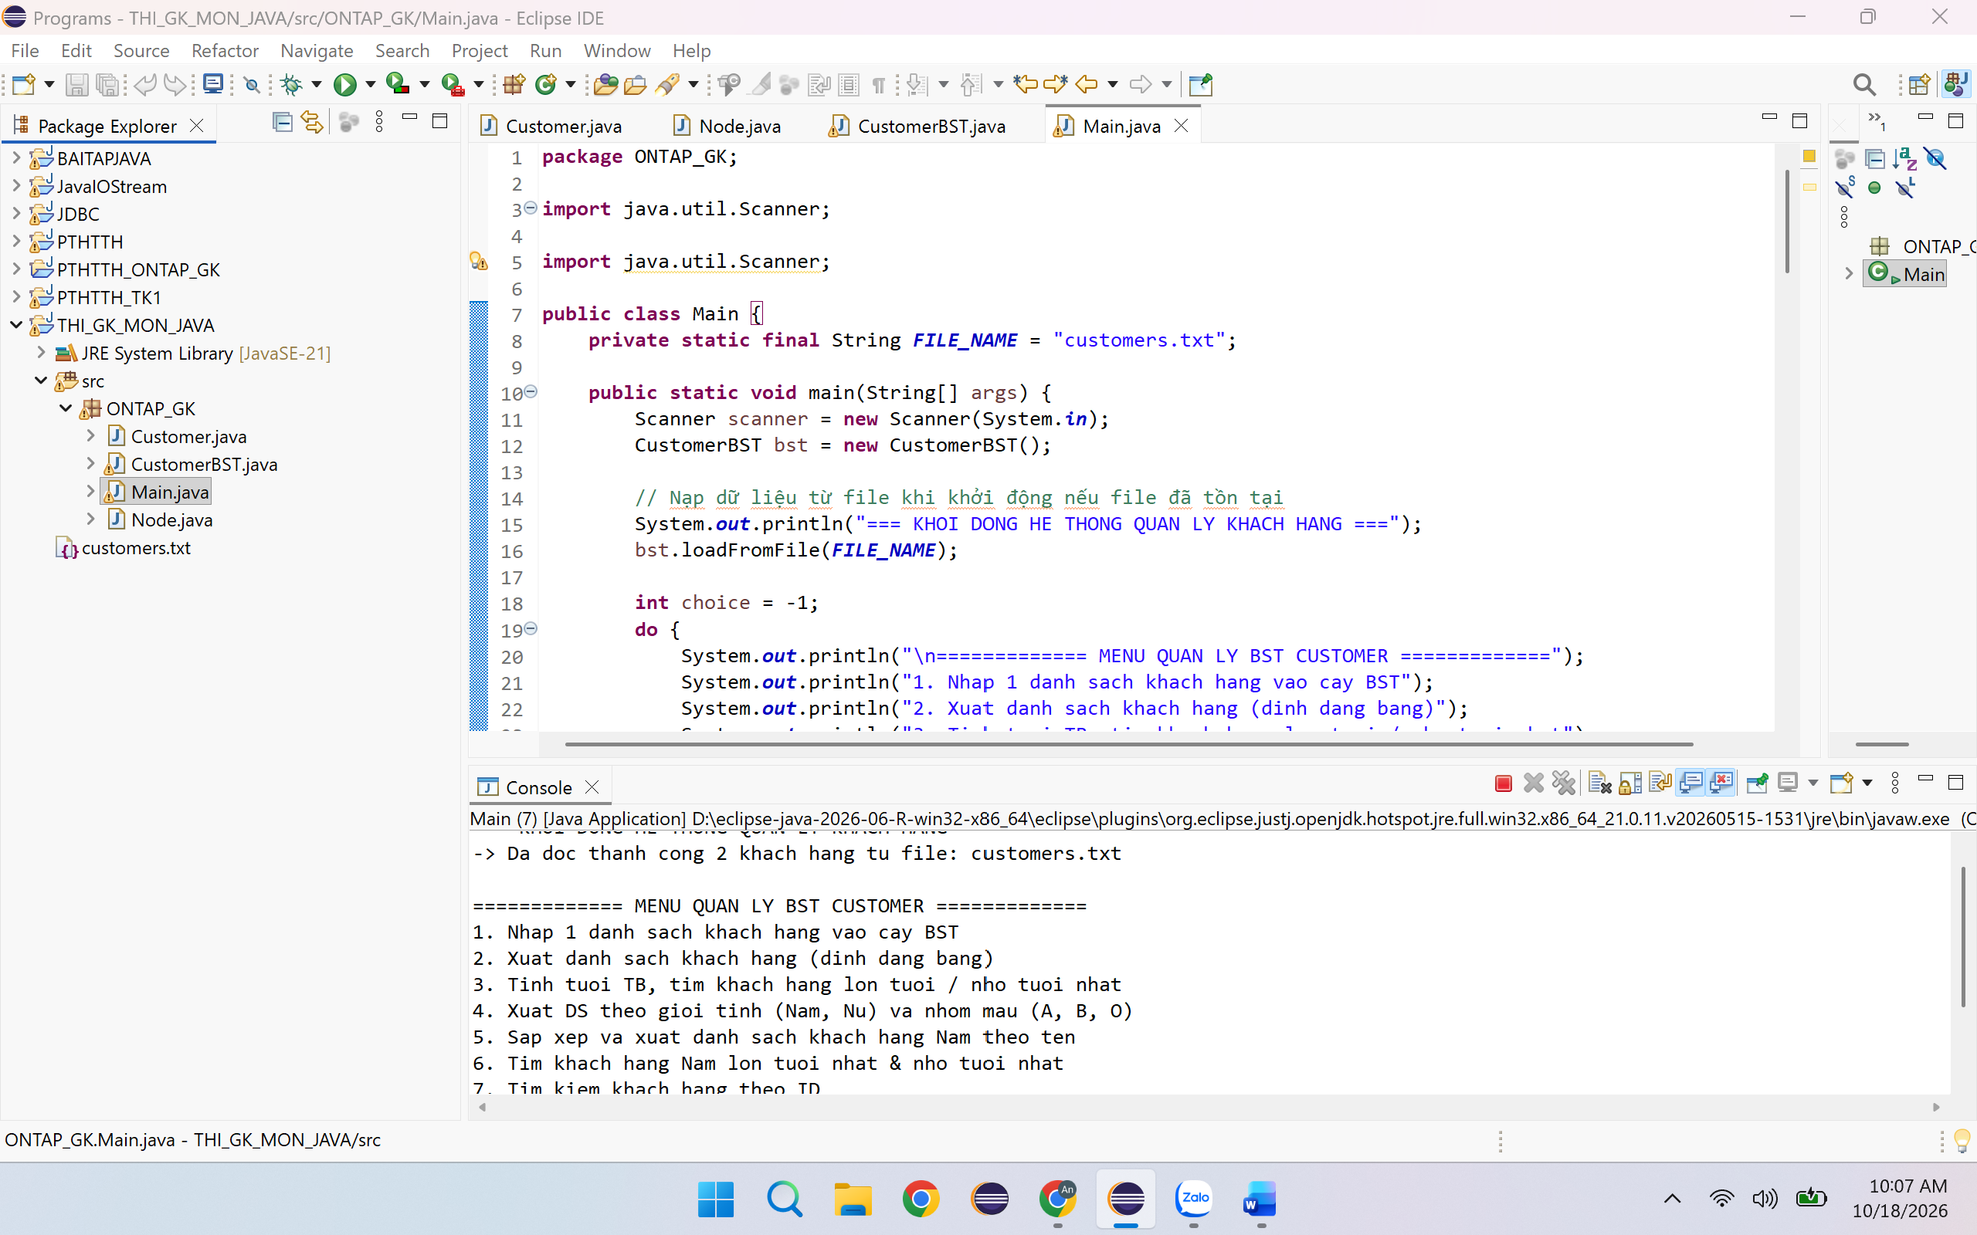
Sau khi run Main.java đọc thành công file customers.txt vì đã tạo khách hàng và lưu danh sách trước đó
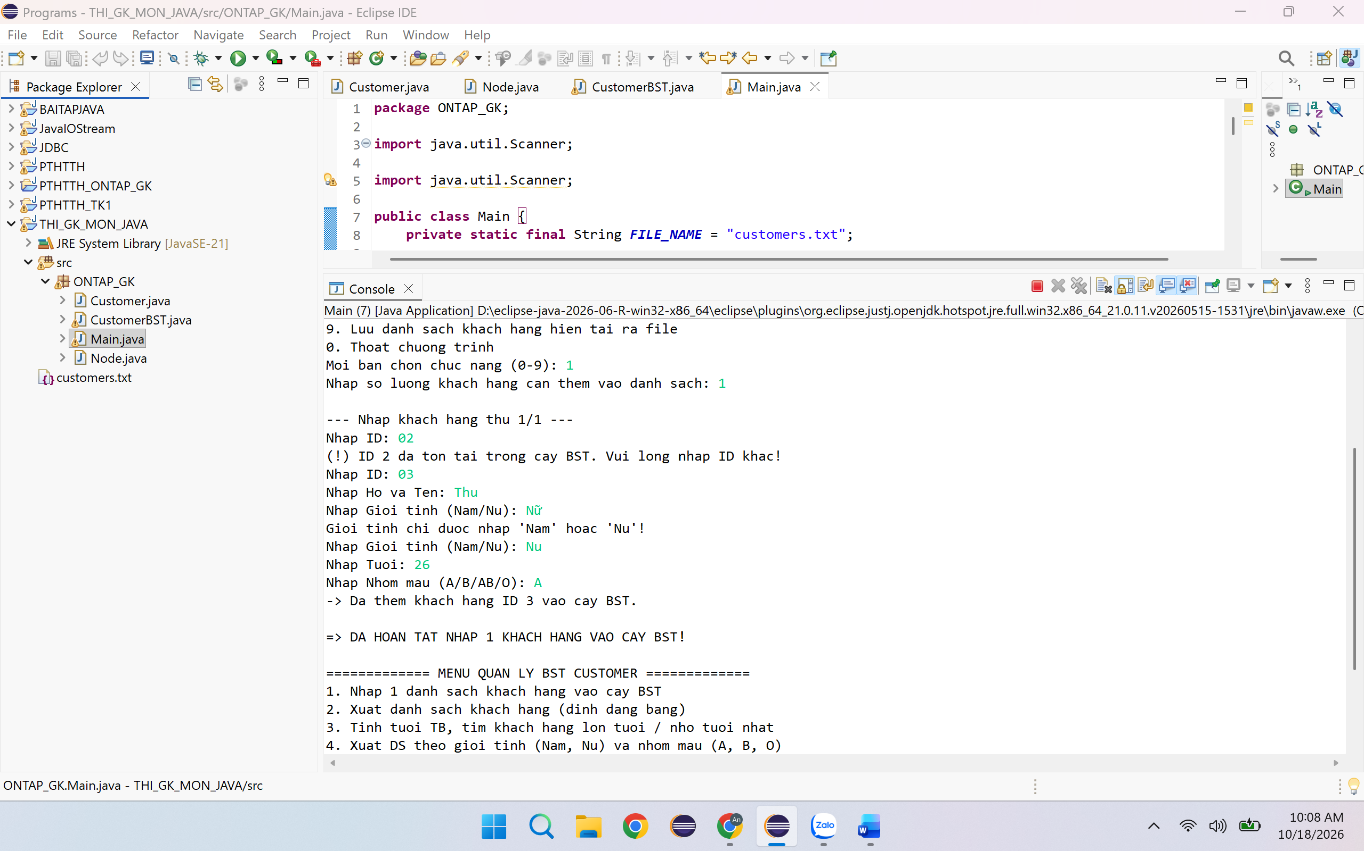
Thêm 1 khách hàng vào danh sách và test trùng ID hoặc nhập sai cú pháp “Nữ” thay vì “Nu”
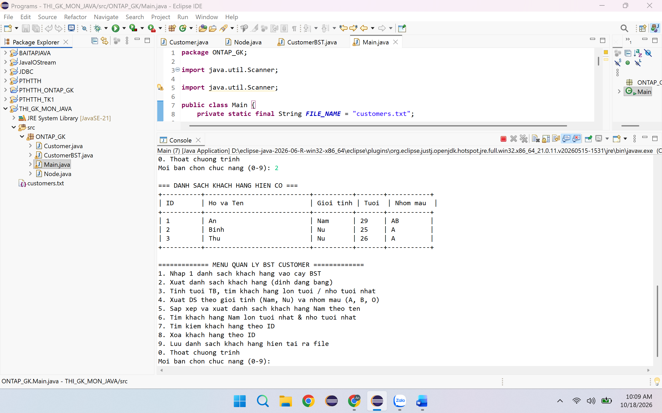
Xuất khách hàng theo định dạng bảng
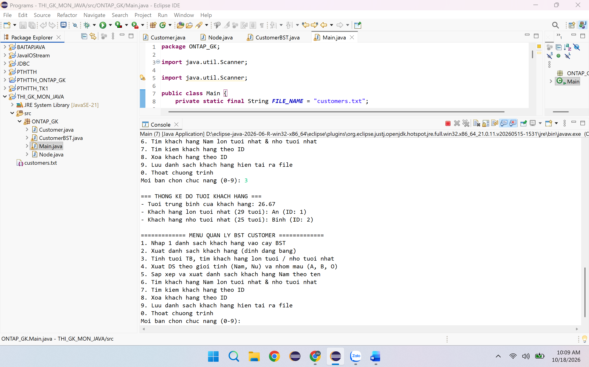
Tính tuổi trung bình
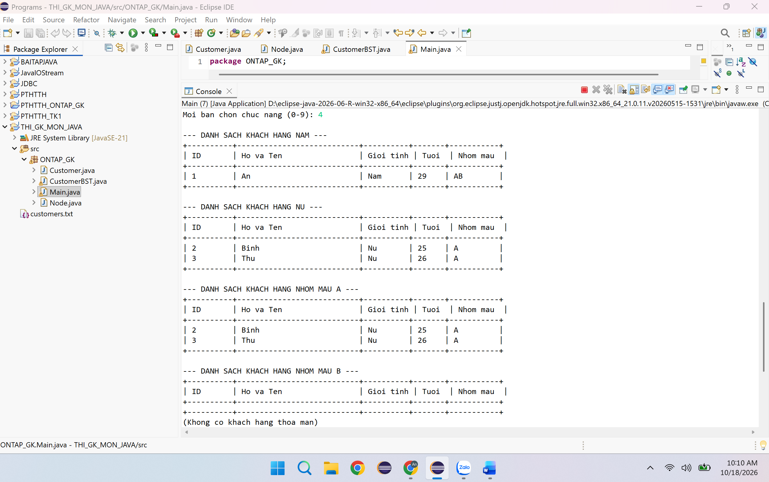
Xuất khách hàng theo giới tính Nam/Nữ, nhóm máu
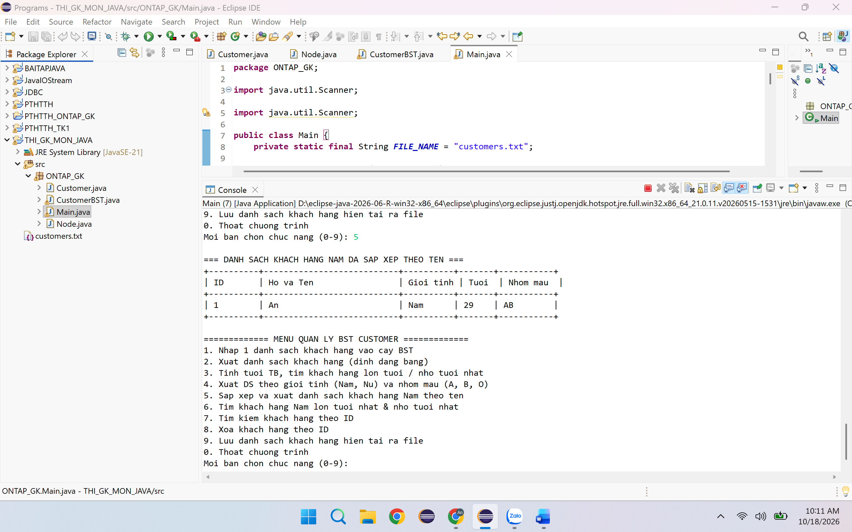
Sắp xếp và xuất danh sách khách hàng Nam theo tên
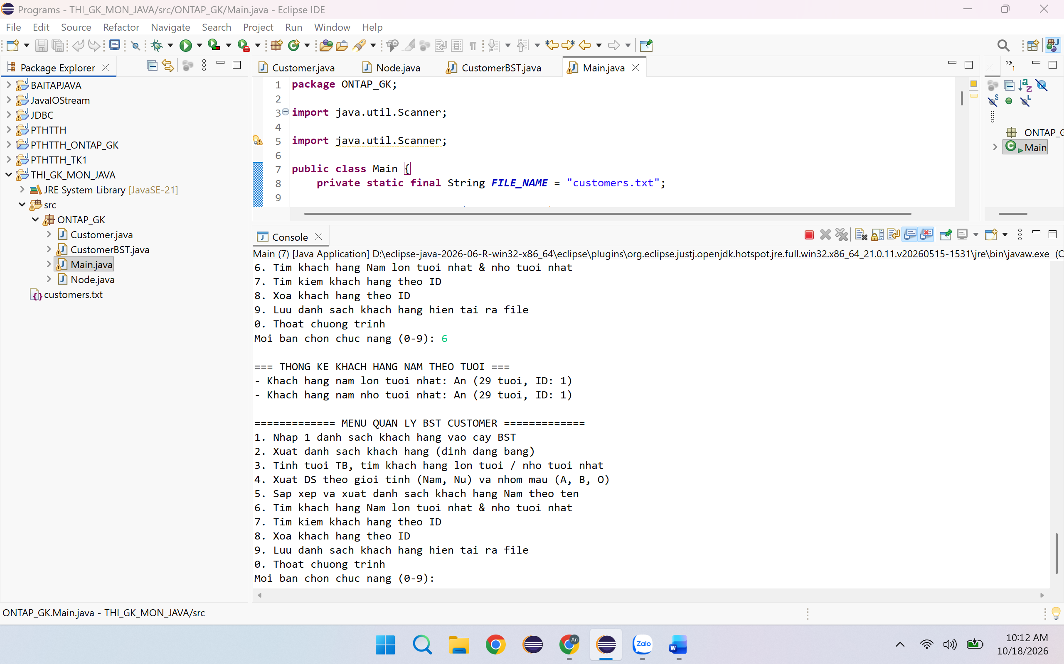
Tìm kiếm khách hàng Nam lớn tuổi nhất/nhỏ tuổi nhất
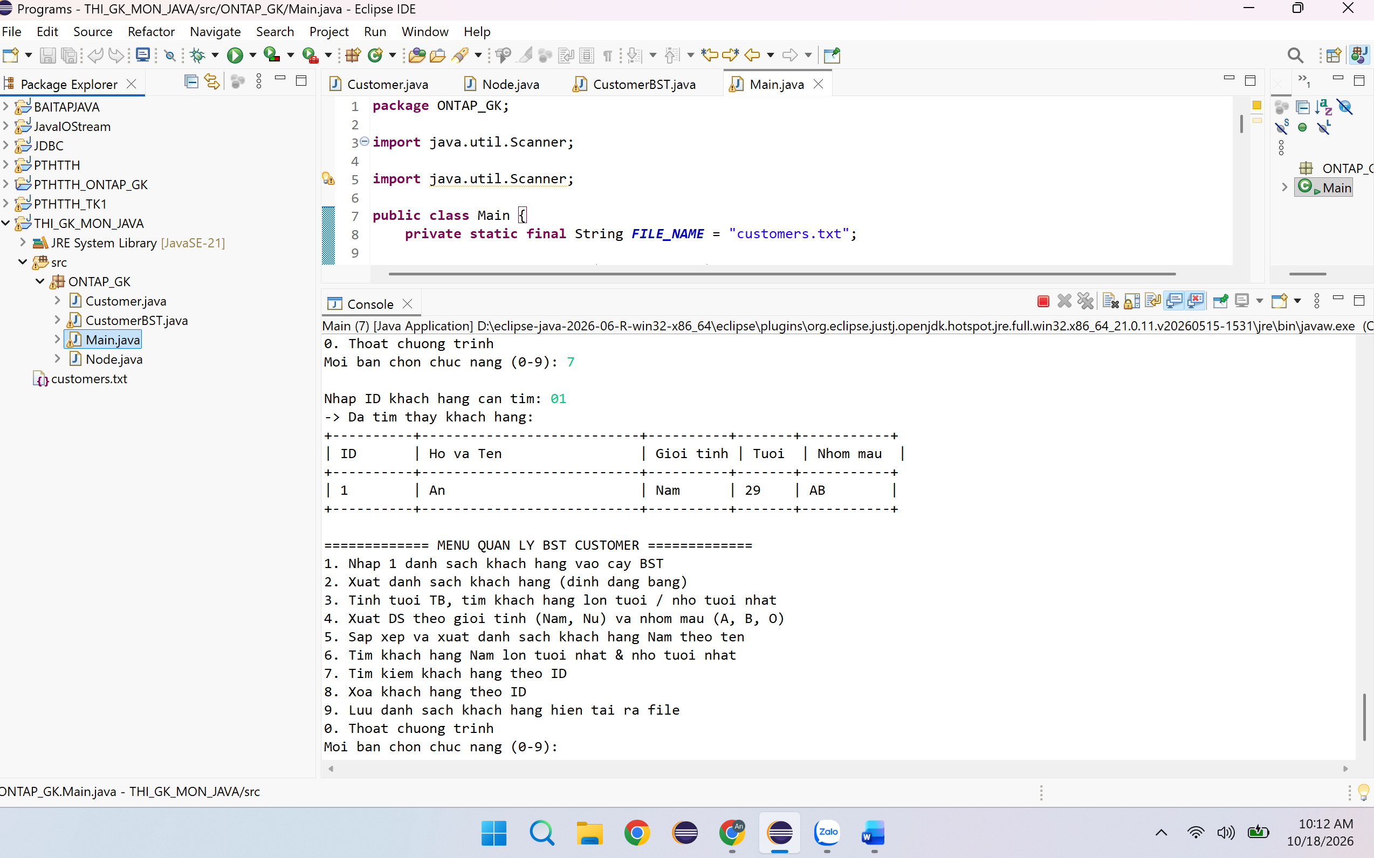
Tìm kiếm khách hàng theo ID
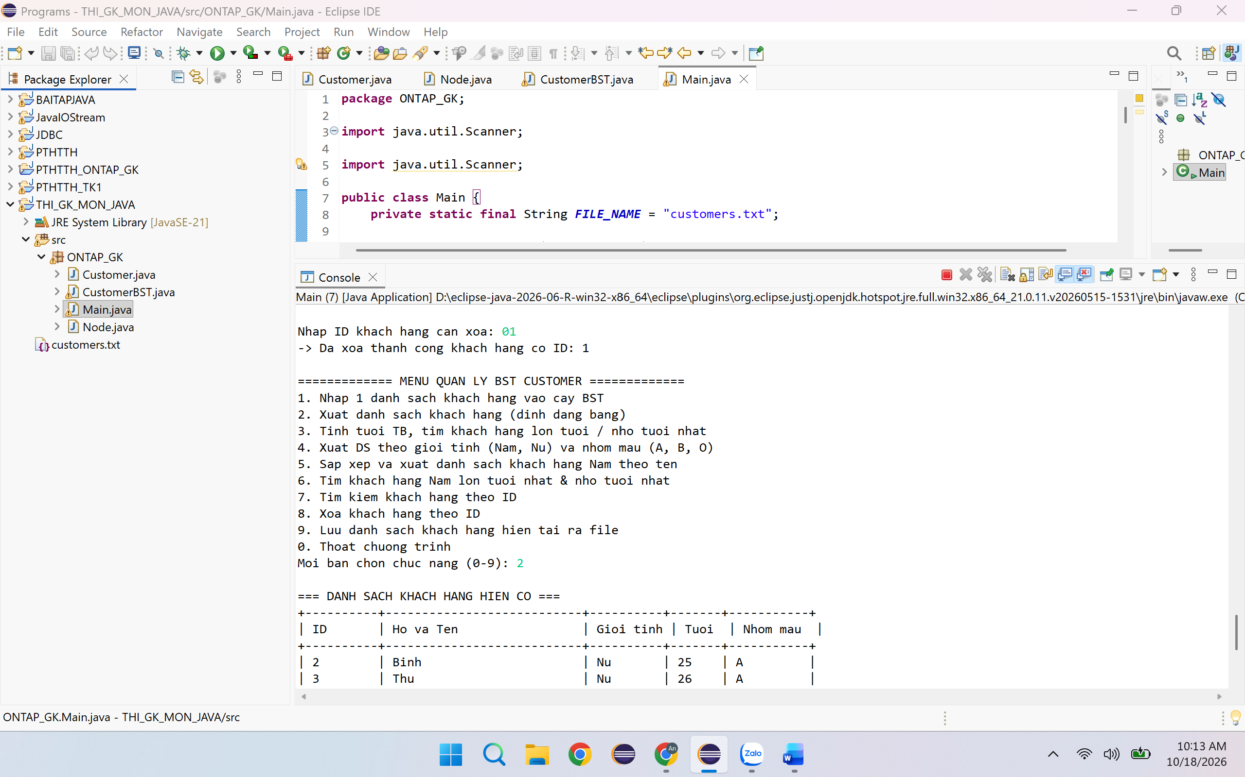
Xóa khách hàng theo ID, sau khi xóa xuất lại bảng mất khách hàng ID 01 – An
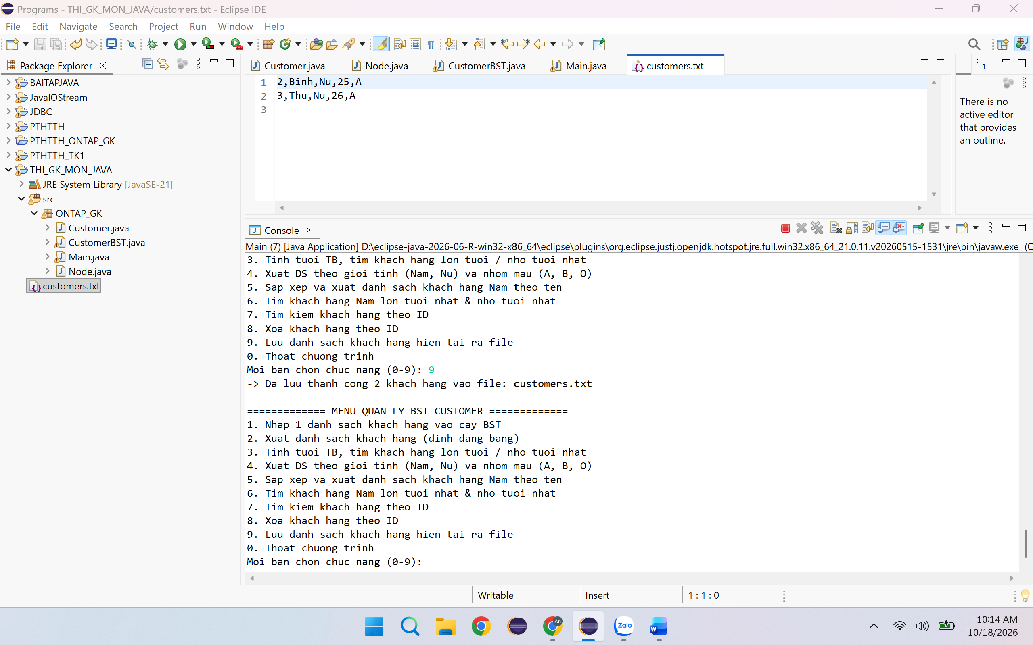
Lưu danh sách hiện tại ra file
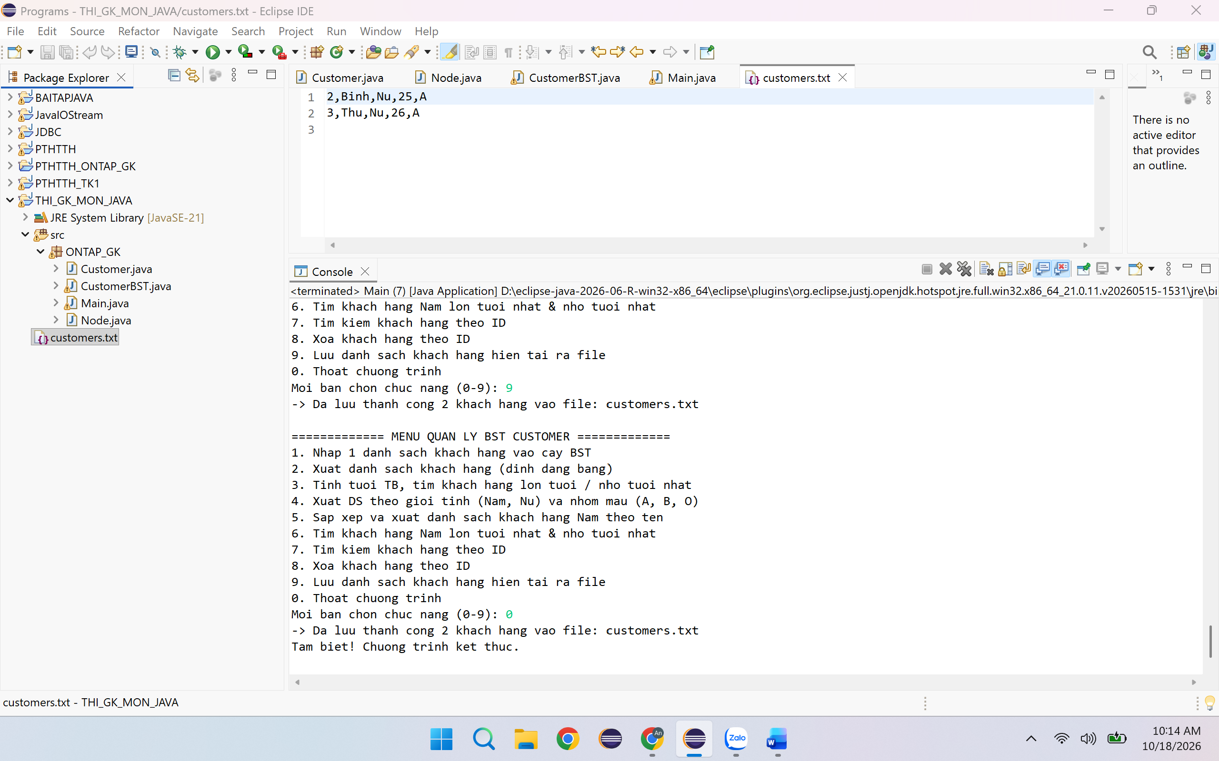
Thoát chương trình

